В Бирюлёво Восточном обсудили меры против ксенофобии и экстремизма: итоги заседания рабочей группы

В управе района Бирюлёво Восточное 29 сентября прошло заседание межведомственной рабочей группы по профилактике ксенофобии и этнополитического экстремизма в молодёжной среде.
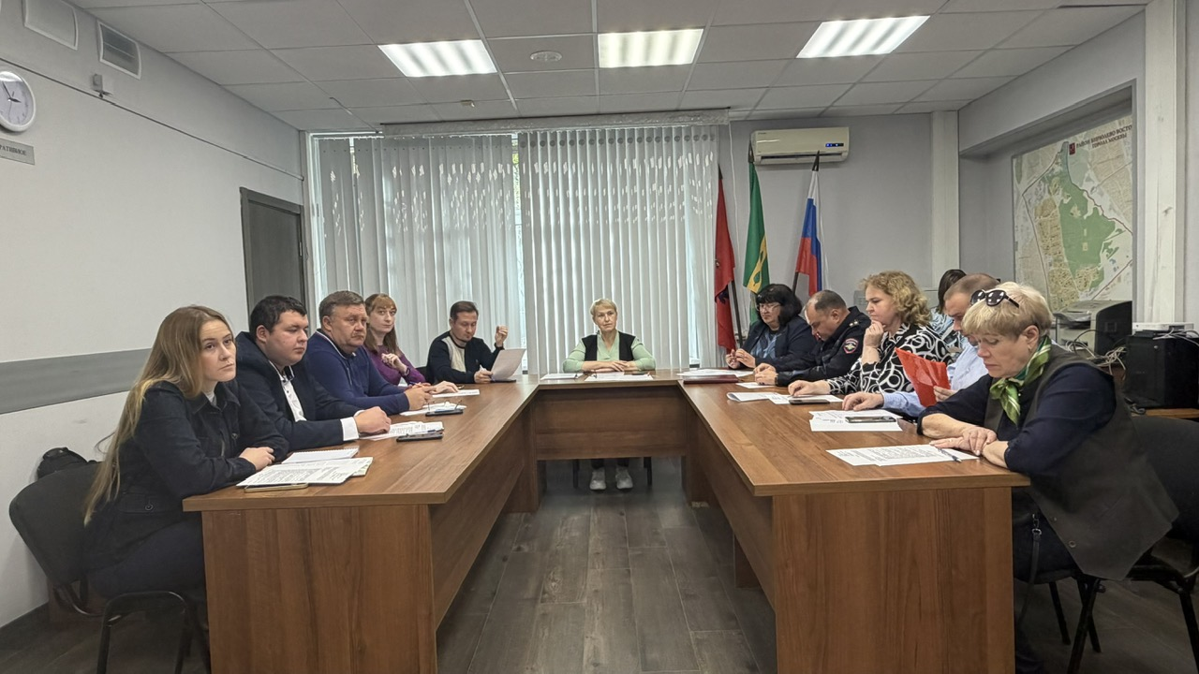
На встрече обсудили комплекс мер, направленных на укрепление межнационального согласия и формирование гражданской солидарности среди молодёжи. Особое внимание уделили профилактической работе в школах и колледжах района — важной части системной работы по созданию безопасной и уважительной среды для подростков.

Важным пунктом повестки стала подготовка к XI Всероссийской просветительской акции «Большой этнографический диктант», которая пройдёт с 1 по 8 ноября: она помогает лучше узнать культуру и традиции народов России и укрепляет взаимопонимание в обществе.

Также рассмотрели вклад Молодёжной палаты района в просветительские и профилактические инициативы — ведь именно через молодёжные проекты проще всего выстраивать диалог и транслировать ценности уважения и толерантности.

Отдельно обсудили вопрос устройства детей трудовых мигрантов в образовательные учреждения — это важная часть социальной поддержки и интеграции семей, живущих в районе.

В завершение утвердили проект повестки на IV квартал 2026 года — чтобы и дальше системно и последовательно работать над укреплением межнационального мира и профилактикой экстремистских настроений. 🤝

#БирюлевоВосточное #ПрофилактикаЭкстремизма #МежнациональноеСогласие #МолодёжнаяПолитика

